BÀN GIAO P2-HV-01 → P2-HV-03

P2-HV-01 — Cài đặt Proxmox VE trên máy chủ

Các bước đã thực hiện
1. Cài Proxmox VE từ ISO 9.2-1 trên VM lab pve01.
2. Cấu hình hostname pve01.
3. Dùng vmbr0 làm mạng NAT/Internet tạm cho giai đoạn dựng lab.
4. Cấu hình mạng quản trị Zero Trust trên VLAN60: vmbr1.60 = 10.10.60.10/24.
5. Kiểm tra Proxmox Web GUI trên TCP 8006.
6. Kiểm tra các dịch vụ pveproxy, pvedaemon, pvestatd và storage.
7. Phiên bản hiện tại sau cập nhật: proxmox-ve 9.2.0; pve-manager 9.2.2.

Thông tin truy cập
- URL: https://10.10.60.10:8006
- User quản trị: root
- Không lưu password hoặc private SSH key trong file bàn giao. Nếu cần, trao đổi secret qua kênh riêng.

Bằng chứng cần kèm

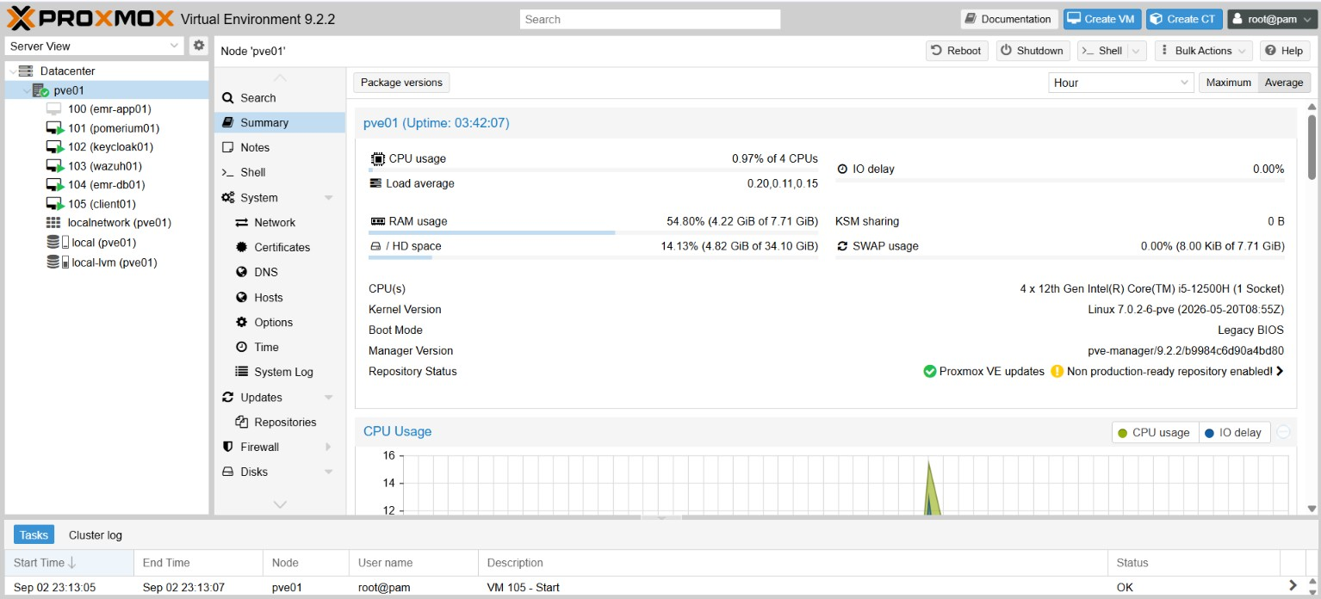

P2-HV-02 — Cấu hình Bridge/VLAN-aware và 6 VLAN

Các bước đã thực hiện
1. Giữ vmbr0 làm NAT/Internet tạm.
2. Tạo vmbr1 làm Zero Trust Internal VLAN Bridge.
3. Bật bridge-vlan-aware yes và bridge-vids 10 20 30 40 50 60.
4. Cấu hình L3 hiện tại: vmbr1.10 = 10.10.10.1/24; vmbr1.60 = 10.10.60.10/24.
5. Cài ISC DHCP Server cho VLAN10, range 10.10.10.100–200, bind interface vmbr1.10.
6. Chưa triển khai routing/firewall liên VLAN đầy đủ; phần này để giai đoạn kết nối/firewall sau.

VLAN Mapping
VLAN | Zone | Subnet | Gateway theo Config Contract
10 | Client | 10.10.10.0/24 | 10.10.10.1
20 | DMZ | 10.10.20.0/24 | 10.10.20.1
30 | Security | 10.10.30.0/24 | 10.10.30.1
40 | App | 10.10.40.0/24 | 10.10.40.1
50 | DB | 10.10.50.0/24 | 10.10.50.1
60 | Management | 10.10.60.0/24 | 10.10.60.1

File bàn giao
- Network_interfaces

P2-HV-03 — Khởi tạo 5 VM Skeleton trên Proxmox

Các bước đã thực hiện
1. Tạo 5 VM Debian/Linux skeleton trên Proxmox.
2. Mỗi VM có net0 → vmbr0 để Internet tạm và net1 → vmbr1 với VLAN tag tương ứng.
3. Đổi hostname Proxmox VM theo Config Contract.
4. Bật QEMU Guest Agent.
5. Boot-test từng VM và kiểm tra qm guest cmd <VMID> ping.

Mapping thực tế hiện tại
VMID | VM Name | VLAN
100 | emr-app01 | 40
101 | zt-pomerium01 | 20
102 | zt-keycloak01 | 30
103 | zt-wazuh01 | 30
104 | emr-db01 | 50
VM ID trong lab thực tế là 100–104. VM105 hiện được dùng làm client-template, vì vậy tài liệu bàn giao ghi theo trạng thái thực tế ở trên.

Kết quả kiểm tra
- VM100: boot PASS, QEMU Guest Agent PASS.
- VM101: boot PASS, QEMU Guest Agent PASS.
- VM102: boot PASS, QEMU Guest Agent PASS.
- VM103: boot PASS, QEMU Guest Agent PASS.
- VM104: boot PASS, QEMU Guest Agent PASS.

File/bằng chứng cần kèm
- vm_skeleton_list.csv


